Администрация
Петушинского района
Владимирской области
Муниципальное бюджетное учреждение
Дополнительного образования
«Дом детского творчества»
Петушинского района
601140, г. Петушки, ул. Ленина, д. 4а
e-mail: ddtvoenkova@mail.ru
от 01.09.2019 №бн

МБУ ДО «Дом детского творчества»Петушинского района платные услуги не оказывает.
Директор ДДТ: | 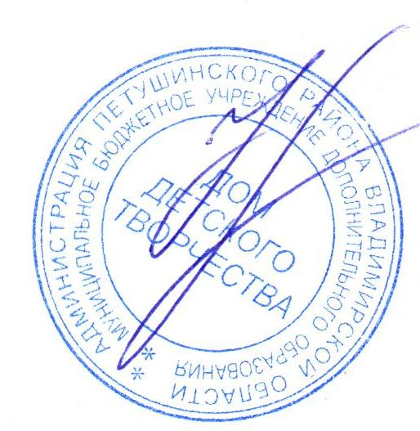 | Фокина О. А.

